Классный час.

Тема: «Терроризм – угроза личности, обществу, государству».
Класс: 5-7
Учитель:Магомедов А. М.

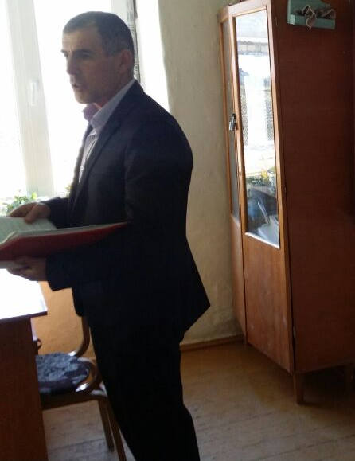

Формы организации работы: выступление подготовленных учеников, рассказ учителя, беседа, групповая работа, просмотр слайдов.
Цель: сформировать у учащихся представление о терроризме как историческом
и политическом явлении; акцентировать внимание учащихся на
необходимости проявления бдительности с целью профилактики
совершения террористических актов; содействовать формированию
толерантности и профилактики межнациональной розни и нетерпимости;
о знакомить учащихся с основными правилами поведения в условиях теракта
(памятка каждому учащемуся).
Подготовительная работа: подготовить ученика к выступлению «Что такое терроризм»; подобрать спокойную классическую музыку, разделить класс на две
группы; подготовить для каждого учащегося памятки
«Правила поведения в случае террористической угрозы».
Структура:
1. Организационный момент
2. Введение в тему классного часа
- Вступительное слово учителя
- Выступление ученика «Что такое терроризм»
3. Раскрытие темы классного часа
- Выступление учителя «Крупные теракты»
- Выступление ученика «Права и обязанности»
- Выступление ученика «Хорошие качества человека»
- Разбор ситуаций. Памятки
4. Подведение итогов классного часа.

Ход занятия:
Организационный момент.
Вступительное слово учителя: Тема нашего классного часа
«Терроризм – угроза личности, обществу, государству». Цель урока:
разобраться, что такое терроризм, какие последствия и жертвы
имеет террористический акт, каким нужно быть человеком, как вести себя
в случае угрозы или во время теракта.

Выступление ученика:

Терроризм, то есть совершение взрыва, поджога или иных
действий, создающих опасность гибели людей, причинения
значительного имущественного ущерба либо наступления иных
общественно опасных последствий, если эти действия совершены
в целях нарушения общественной безопасности, устрашения населения
либо оказания воздействия на принятие решений органами власти.
Терроризм:

- Является незаконным актом насилия.
- Запугивает правительство или общественность.
- Его задача-это добиться определенных целей.
Насилие направлено против гражданских лиц. Исполнители
малочисленны, являются членами организованных групп. Их акции
совершаются так, чтобы привлечь максимум внимания и оказать воздействие
на власть или определённые группы населения, причиняя физический ущерб.

Выступление учителя

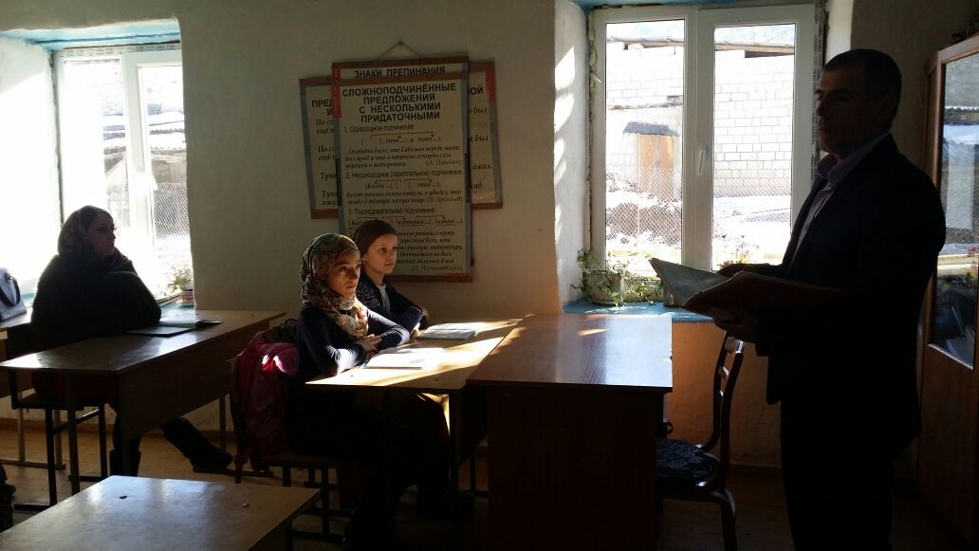

С сожалением приходится признать: мы живем
в век терроризма. И поэтому каждый человек – взрослый и ребенок – должен
знать сущность терроризма и возможные способы защиты от него.
Крупные теракты 1990 —2000 гг.
- газовую атаку нервно-паралитическим газом зарин в токийском метро в марте
1995 (погибло 12 человек, было отравлено 5 тыс. человек),
- взрыв в Оклахома-Сити 19 апреля 1995 (погибло 168 человек),
- взрывы жилых домов в Москве, Буйнакске, Волгодонске в сентябре
1999 (погибло 300 человек),
- атака захваченных террористами самолетов башен Всемирного торгового
центра в Нью-Йорке и здания Пентагона в Вашингтоне 11 сентября 2001
(погибло более 3 тыс. человек),
- захват около 800 заложников во время демонстрации популярного мюзикла
«Норд-Ост» в Москве в октябре 2002 (погибло 130 заложников),
- взрыв дискотеки курортного места на острове Балу в октябре 2002
(погибло 189 человек, ранено 300),
- взрывы в Грозном (декабрь 2002) (число жертв 60 человек), в Моздоке
(август 2003) (погибло 49 человек),захват заложников в школе североосетинского города Беслан
(1-3 сентября 2004) , (погибло 335 человек, ранено более 1000,
большинство пострадавших – дети).
- 24 января 2011 в зале международных прилетов аэропорта Домодедово
прогремел взрыв. Его инициировал террорист-смертник, который смешался
с толпой встречающих. По предварительным данным, мощность взрыва
составляла 7 кг в тротиловом эквиваленте. Погибли 35 человек, пострадали
168 человек.
Выступление ученика. Теракт 24 января 2011 года: врачам, которые прибывали
в аэропорт, помогали выжившие свидетели теракта; сотрудники аэропорта
выводили пассажиров на улицу. И это не единственный террористический акт,
в котором люди , которым удалось выжить или получили незначительные
увечья, помогали тем, которые были в тяжелом состоянии.
У каждого человека, гражданина своего государства есть права и обязанности.
Значит он должен не только что-то требовать, но и сам выполнять
определенные требования. Например, гражданин обязан защищать
свою родину; беречь государственное имущество; заботиться о родных
и близких; никому не причинять боли, не моральной и тем более физической
и так далее.

Учитель. Как вы думаете как надо вести себя, чтобы не стать террористом?
( высказывания учащихся )
Выступление ученика :
- быть добрым и милосердным,
- быть вежливым человеком,
- уважать друг друга и окружающих,
- совестливым и порядочным,
- уметь откликаться на чувства других и стремиться всем прийти на помощь.

Учитель. Терроризм в России обусловлен общественными противоречиями.
Они оказывают негативное влияние на все стороны общественной жизни
страны. Важнейшей предпосылкой эффективной борьбы с терроризмом
наряду с мерами спецслужб, является умение граждан противостоять
терактам, правильно себя вести в условиях этой опасности.
- Ребята, как же не стать жертвой теракта? Следует избегать посещение
регионов, городов, мест и мероприятий, где возможно проведение теракта.
- Что такое гражданская бдительность? (Подозрительные люди, оставленные
без присмотра предметы).
- Какие действия необходимо применить при обнаружении
подозрительных предметов? (не трогать, не вскрывать, дождаться
прибытия милиции).
- Если рядом прогремел взрыв, ваши действия? (упасть на пол, убедиться в том,
что не получил серьезных ран, осмотреться, постараться помочь другим людям)

Теперь поработаем в группах. Попробуйте за 7 минут составить самые важные, самые главные правила поведения в различных ситуациях.
Задание 1 группы. Как не стать жертвой теракта?
Задание 2 группы. Как вести себя в заложниках? 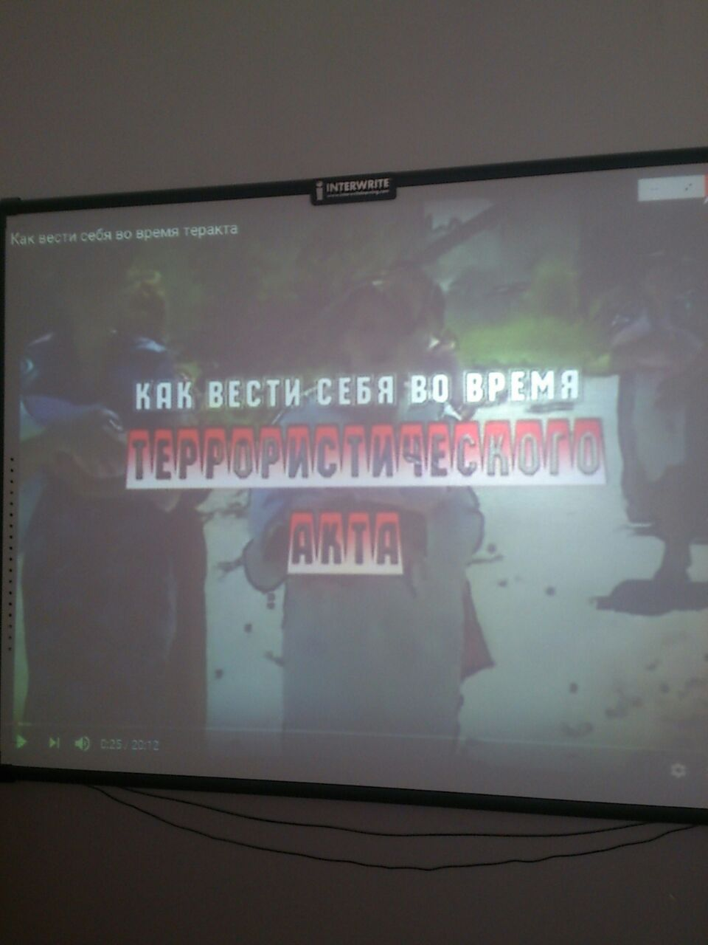

Памятка 1.

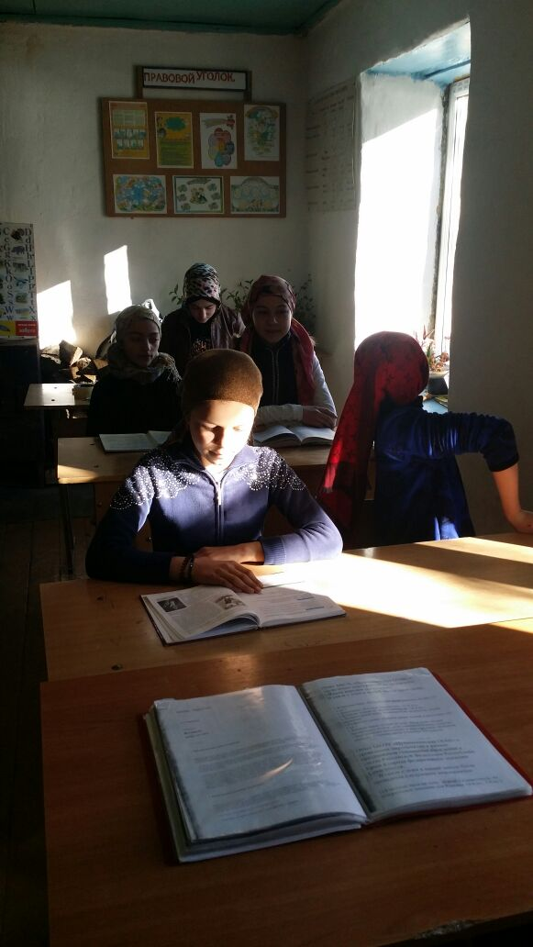

Как не стать жертвой теракта?
- Будьте внимательны; обращайте внимание на посторонних людей; не стесняйтесь, если что-то вам покажется подозрительным, сообщить об этом старшим.
- Не дотрагивайтесь до бесхозных сумок, пакетов, свертков; не подбирайте никаких вещей, даже ценных: мина-ловушка может быть замаскирована под игрушку, ручку, мобильный телефон и т.д.
- О подозрительных предметах сообщайте в ближайшее отделение милиции или сотрудникам патрульно-постовой службы.
- Следите за бесхозными помещениями, чердаками, подвалами.
- По возможности избегайте больших скоплений людей, где увеличивается вероятность теракта.

Памятка 2.
Как вести себя в заложниках?
Помнить главное – цель остаться в живых.
- Как можно быстрее взять себя в руки, всеми силами подавить в себе панику и постараться успокоиться.
- Подготовиться к моральным, физическим и эмоциональным испытаниям.
- Говорить спокойным ровным голосом.
- Ни в коем случае не допускать действий, которые могут спровоцировать нападающих к применению оружия и привести к человеческим жертвам.
- Переносить лишения, оскорбления и унижения без вызова и возражений.
- Экономьте и поддерживайте силы.
- Не совершайте любых действий, спрашивайте разрешения.
- Меньше двигайтесь.
- Помните, что для вашего освобождения делается всё необходимое и возможное.
Подведение итогов классного часа.

Что нового узнали на уроке?
Чему научились?
Что понравилось, не понравилось на уроке?

Учитель. Толерантность – от латинского слова, ТЕРПИМОСТЬ, ВЕРА.
Чтобы быть толерантным, нужно соблюдать правила общения. Мы
объединяемся в одной общности с теми, кто разделяет наши убеждения,
или с теми, кто разговаривает на том же языке или имеет ту же культуру, что
и мы. В то же время мы склонны враждебно или со страхом относиться к
«другим» – тем, кто от нас отличается. Надо помнить, что все мы люди, а
также быть хорошим и толерантным человеком. Толерантный человек никогда
не будет националистом, террористом или вандалом, не будет уничтожать
всё вокруг себя, делить людей по национальному признаку.

